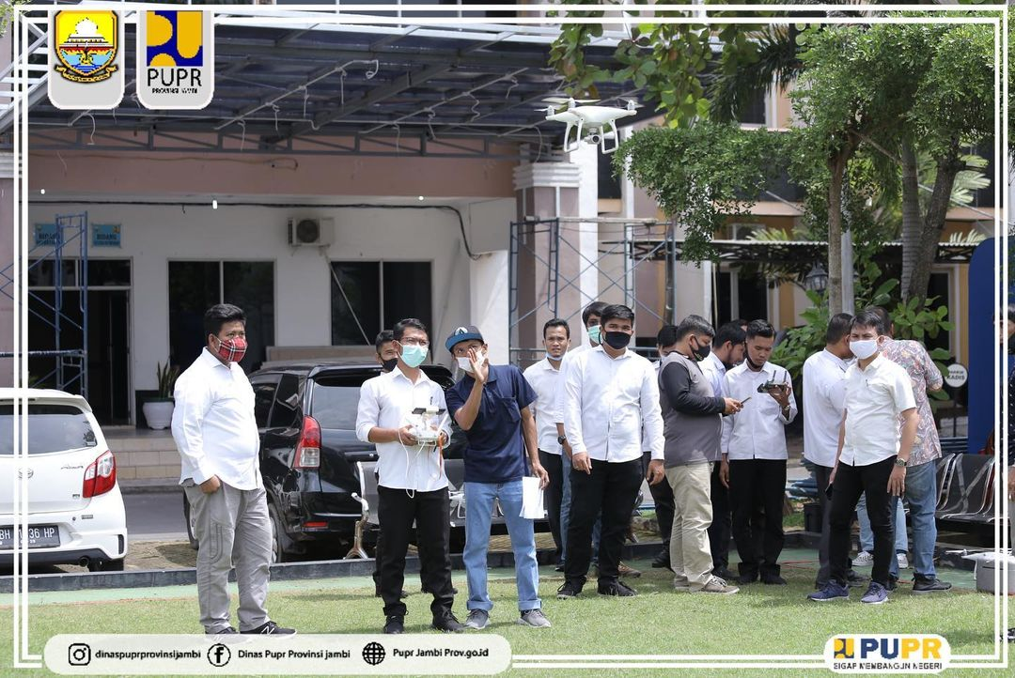
Kemarin pada tanggal 24 November 2020 sedang berlangsung pelatihan “Basic Drone Operations for Aerial Mapping & Photography” di lingkup Dinas PUPR. Selain bertujuan untuk mendapatkan lisensi sebagai pilot drone, para peserta juga diberikan materi dasar-dasar pembuatan peta udara serta teknik pengambilan foto melalui udara. Dengan langsung mendatangkan instruktur dari Jakarta, melalui pelatihan ini menjadi bekal para pilot drone di masing2 bidang agar semakin maksimal dalam pengoperasian drone itu sendiri. Sehingga bisa menunjang dokumentasi pekerjaan fisik dalam pembangunan

